Журнал "Техника - молодежи", № 12, 1990.

КАПЛЯ - КОЛЫБЕЛЬ АФРОДИТЫ?

Даже в наш супериндустриальный век можно делать научные открытия, обходясь без сложного оборудования и дорогостоящих материалов. Важнее обладать способностью видеть то, на что другие не обращают внимания, уметь удивляться и непредвзято анализировать факты, В подтверждение сказанному расскажем такую историю.
Обеденный перерыв: физик, погруженный в раздумья, сидит перед чашкой с горячим кофе и, набрав его в ложку, вновь выливает обратно. Подобный способ охлаждения жидкости всем нам известен с детства. И вдруг, словно пораженный током, ученый застывает над чашкой: падающие из ложки капли бегают по поверхности напитка в виде шариков!
Так описывает начало своих исследований, связанных с «танцующими каплями», известный немецкий ученый доктор Роланд Хюбнер. Он увидел то, чего не мог объяснить. Почему капли сразу не погружаются в раствор? Мешает ли этому тончайший слой жира и грязи, образовавшийся из-за того, что чашку плохо помыли? Или, быть может, здесь образуется паровая подушка, как у капель, танцующих на раскаленной кухонной плите?,,
«Ничто не ново под луной» - это первое, что выяснил доктор Хюбнер. Оказалось, танцами капель на водной поверхности интересовался еще в 1881 году известный британский ученый О. Рейнольде. Результатом его наблюдений и размышлений стала работа «Плавающие на поверхности воды капли в зависимости от чистоты поверхности». Так что мысль физика о плохо вымытой чашке была не лишена основания. Но он продолжил свои исследования, заменив, правда, из экономических соображений кофе на подкрашенную воду. Специальные методы фотографирования позволили ученому сделать уникальные снимки и сказать свое слово о каплях, отнявших покой не только у него. К примеру, наш соотечественник Я. Е. Гегузин написал о поведении капель целую книжку, в которой, кстати, упоминает, что у поэтов не менее зоркий глаз, чем у талантливых физиков.

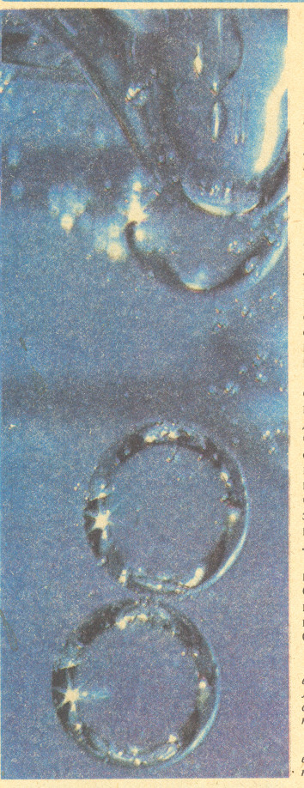 | При взгляде, брошенном из глубины, видна удивительная картина: водяные капли под водой. Продолжительность их существования порой достигает нескольких минут.
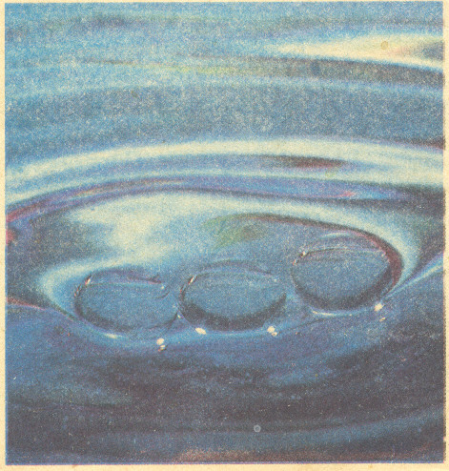

Почти минуту капли могут лежать на водной поверхности, не
сливаясь с жидкостью.

...Дождя косые линии
Весь мир перечеркнули,

И водяные лилии
По лужам вверх взметнули,

Это четверостишье Леонида Темина. А Дмитрий Кедрин говорил, что дождик очень похож на «серебряный гвоздик с алмазною шляпкой». И наконец, Константин Паустовский писал, что «каждая капля выбивает в воде круглое углубление, маленькую водяную чашу, подскакивает, снова падает и несколько мгновений, прежде чем исчезнуть, еще видна на дне этой водяной чаши».
Кто из литераторов прав? Научный эксперимент, зафиксированный скоростной киносъемкой, показал, что правы... все! Каждый из них больше обращал внимание на разные стадии процесса: Темин - на начало, Кедрин - на середину, а Паустовский - на окончание,

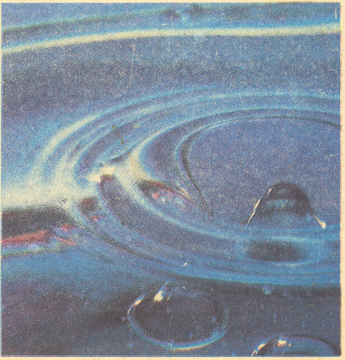

На фотографии запечатлен момент, когда упавшая в воду капля снова выныривает на поверхность.

Все это можно было бы посчитать просто приятным времяпрепровождением ученых, тешащих свое любопытство в свободное от серьезной науки время, если бы совсем недавно не выяснилось, что танцующие капли претендуют ни много ни мало на роль родоначальников жизни на нашей планете! Во всяком случае группа биофизиков из Московского государственного университета, руководимая доктором физико-математических наук Всеволодом Твердисловом, утверждает это вполне определенно. Рассуждают они так: с точки зрения биофизики основа основ жизни - устойчивое неравновесие, то есть живой организм или отдельная клетка должны обладать запасом энергии, который создается постоянным обменом веществ с окружающей средой.
Самый простой способ создания такого неравновесия - асимметричное или, как говорят специалисты, инвертированное распределение ионов натрия и калин. В результате концентрация нужного элемента в околоклеточной жидкости может достигать десятикратного превосходства по сравнению с окружающей средой. Ведает подобным распределением мембрана, пропускающая какие-то ионы внутрь и не выпускающая их наружу. Но как клетка научилась такой избирательности?
В поисках ответа ученые обратили внимание на то, что поверхностный слой океана может накапливать ноны калия и других микроэлементов за счет неравновесных термодинамических процессов между водой и атмосферой. А лабораторные опыты позволили зарегистрировать разность потенциалов в несколько милливольт между поверхностной пленкой и находящейся под ней, так называемой объемной фазой.

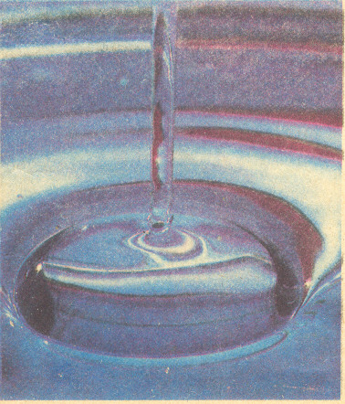

Водяная струя шириной менее миллиметра питает лежащую на поверхности каплю. Она становится все крупнее, вминается вниз и в конце концов прорывает поверхностную пленку. К этому моменту диаметр капли может достигать 3 см!

Она образуется морской волной, захватывающей в толщу воды большое количество воздуха, который, поднимаясь, затем создает пену, брызги, пузырьки разного диаметра. Схлопываясь, пузырек воздуха выбрасывает вверх на несколько сантиметров струйку воды, распадающуюся на большие и массу мелких капель. Последние скользят по поверхностной пленке океана, их так и называют - пленочные капли. В них-то и накапливаются ионы калия.
Но чтобы стать подобием живой клетки, такой капельке нужна еще и водонепроницаемая оболочка - прообраз клеточной мембраны. Как она может возникнуть? Оказывается, в некоторых районах океана поверхностная пленка содержит жировые или липидные молекулы небиологического происхождения. Они всегда располагаются строго определенным образом, окутывая капельку. Не в таких ли колыбельках зародилась жизнь? Выходит, миф о том, что Афродита была создана из пены морской, не столь уж наивен?

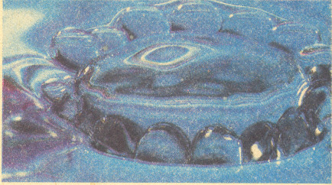

В углублении вокруг большой капли - диаметром порядка 2 см - собралось множество малых.

...Вот к каким неожиданным выводам могут привести размышления, начавшиеся в обеденный перерыв над чашкой горячего кофе. Ну а тем, кого подобные изыскания заинтересовали всерьез, советуем обратиться к следующим книгам:

Гегузнн Я.Е. Капля. М., «Наука», 1977.
Гегузин Я.Е. Пузыри. М. «Наука», 1985.
Волынский М. С. Необыкновенная жизнь обыкновенной капли. М., «Знание», 1986.

